Содержание
Введение 1
Профессия Fullstack разработчик 3
Общие требования к программному продукту 5
Техническое задание на создание веб-сайта 7
Работа над техническим заданием на создание веб-сайта 8
Технология гипертекста — язык HTML 8
CSS (Cascading Style Sheets) — язык стилей 9
SCSS – расширение CSS 10
JavaScript – язык динамичных веб-приложений 11
React – библиотека для фронтенда 11
Git 12
Сроки выполнения 13
Вычислительные ресурсы для разработки сайта 14
Документы ГОСТы 16
Заключение 17
Список использованных источников 18
Приложения 19

Введение
Цифровые технологии оказывают влияние на развитие как B2B, так и B2C сферы. Всё больше количество людей осознает важность электронной торговли, так как это позволяет не только расширить аудиторию, увеличить прибыль компании, но и повысить уровень взаимодействия с клиентами и территорию охвата продаж. Особенно это актуально для сферы электронной коммерции, где интернет-магазины предоставляют пользователям удобный доступ к разнообразной продукции.
Изучение особенностей разработки интернет-магазина, является актуальной задачей, поскольку грамотный подход к проектированию и технической реализации для комфортного и понятного выбора товара для обычного покупателя играет главную роль в конкурентоспособности. Конкуренция требует создания удобных, функциональных и технологически продвинутых решений, обеспечивающих комфортный опыт и эффективное управление сайтом и ассортиментом, а также создать условия выбора товара и покупки удобными для покупателя.
Целью данного проекта является исследование особенностей разработки интернет-магазина, включая анализ ключевых факторов, влияющих на его актуальность, успешность и удобство. В рамках работы необходимо выполнить следующие задачи:
- изучить требований к архитектуре и структуре сайта;
- провести анализ современных технологий и инструментов для разработки;
- провести исследование пользовательского опыта и интерфейсных решений;
Технический аспект проекта включает анализ программных решений, технологий разработки и оптимизации интернет-магазина для повышения его производительности и удобства использования.
Данное исследование направлено на выявление ключевых аспектов успешного проектирования интернет-магазина, что позволит сформировать рекомендации по созданию эффективного онлайн-ресурса, удовлетворяющего потребности бизнеса и покупателей.

Профессия Fullstack разработчик
Fullstack-разработчик — это универсальный специалист в сфере программирования, обладающий компетенциями как в клиентской, так и в серверной разработке. Он разрабатывает веб-приложения и сайты, охватывая весь процесс создания программного продукта — от интерфейса до серверной логики. В рамках дипломного проекта эти навыки будут продемонстрированы на примере веб-ресурса сектора товаров общего потребления.
Основные обязанности
1. Разработка интерфейсов:
- Проектирование и реализация пользовательских интерфейсов (UI).
- Выполнение адаптивной верстки, обеспечивающей корректное отображение на разных устройствах.
- Использование современных библиотек React.
2. Разработка серверной части:
- Реализация серверной логики веб-приложений.
- Создание локальной базы данных товаров на сервере для связи клиентской частью.
3. Интеграционные процессы:
- Обеспечение корректного взаимодействия фронтенда и бэкенда.
4. Тестирование и устранение ошибок:
- Анализ и исправление багов в коде.
-Анализ удобства пользовательского интерфейса.
5. Работа над архитектурой проекта:
- Участие в проектировании архитектуры приложений.
- Взаимодействие с дизайнерами и менеджерами продукта.

Важные навыки
1. Фронтенд-разработка
- Владение HTML, CSS, JavaScript.
- Знание React.
- Опыт работы с системами контроля версий (Git).
2. Бэкенд-разработка
- Знания языка программирования Node.js.
- Опыт работы с серверными технологиями Express.
3. Общее понимание
- Основы безопасности веб-приложений.

Общие требования к программному продукту
Создание программного продукта подразумевает соблюдение условий, гарантирующих качество, стабильную работу и удобство для пользователей. Эти условия можно классифицировать по нескольким ключевым категориям:
1. Требования к функциональности
Программное обеспечение должно выполнять все назначенные функции, отвечающие потребностям пользователя. При этом условия и ограничения, в рамках которых будет реализована функциональность, должны быть ясно прописаны.
Дизайн интерфейса должен быть простым, понятным, удобным для пользователя и отвечать современным дизайнерским тенденциям.
Совместимость – это ключевой аспект, который подразумевает способность программного обеспечения взаимодействовать с другими системами и инструментами, используемыми пользователями.
2. Требования, не относящиеся к функциональности.
Эффективность. Программное обеспечение должно обеспечивать необходимую скорость обработки информации и рациональное использование ресурсов. Программа должна демонстрировать высокую степень надежности и безотказности, обеспечивая корректную и стабильную работу с минимальной вероятностью сбоев и ошибок. К этому относится обработка ошибок.
3. Критерии качества.
Совместимость. Программное обеспечение должно корректно работать на различных аппаратных платформах и в разных операционных системах.
Легкость в сопровождении. Код должен быть хорошо структурирован и документирован, что улучшить поддержку и возможность внесения изменений.
Доступность для тестирования.
4. Пользовательские требования
Документальное сопровождение. Включает руководство пользователя, технические спецификации и инструкции по установке.
Учёт мнения пользователей. Обратная связь от пользователей поможет в дальнейшем совершенствовании системы.
5. Регуляторные и правовые требования.
Соответствие стандартам и нормам. Продукт должен соответствовать действующим стандартам, таким как ISO и IEEE, а также требованиям законодательства.
Лицензирование и защита авторских прав. Обеспечение правовой защиты интеллектуальной собственности и правильное оформление лицензий на использование стороннего ПО.
Заключение.
Настоящее техническое задание определяет ключевые требования к разработке веб-сайта. Важно учитывать, что в процессе работы возможны изменения и корректировки в зависимости от специфики проекта и потребностей пользователей.

Техническое задание на создание веб-сайта
1. Введение
1.1 Цель создания сайта
Создание веб-сайта с целью для представления товаров и услуг организации клиенту, улучшения узнаваемости компании в интернете.
1.2 Описание проекта
Сайт будет представлять собой интернет-магазин с предоставлением товаров. Он будет включать интуитивно понятный интерфейс, товары, контактные данные, возможность оставить заявку на покупку товара.
2. Требования к сайту
2.1 Общие требования
- Адаптивный дизайн.
- Удобная навигация и интуитивно понятный интерфейс.
2.2 Функциональные требования
2.2.1 Главная страница
- Информация о компании и что она предлагает.
- Управление сайтом.
- Контактная информация.
2.2.2 Раздел Каталог
- Товары.
- Переход по разделам.
2.2.3 Раздел Продукт
- Информация о товаре.
- Взаимодействие с товаром.
2.3 Нефункциональные требования
- Высокая скорость загрузки.
- Кроссбраузерная совместимость (Chrome, Firefox, Safari).
3. Технические детали
3.1 Платформа
- Сайт будет разработан: HTML, Javascript, React, Nodejs
3.3 Дизайн
- Прототипы страниц.
- Разработка индивидуального дизайна.
4. Процесс разработки
4.1 Этапы работы
- Подготовка прототипа и дизайн-макета.
- Разработка функционала.
- Тестирование.
- Запуск сайта.
4.2 Сроки выполнения
- Сроки для каждого этапа разработки.
5. Заключение
Данное техническое задание содержит основные требования и пожелания к созданию веб-сайта. В процессе разработки возможны изменения и уточнения по причине выявленных недочетов и недостатков в ходе работы.

Работа над техническим заданием на создание веб-сайта
В рамках технической реализации проекта мной, как fullstack-разработчиком, были определены основные языки программирования и разметки, необходимые библиотеки, а также дополнительное программное обеспечение, требуемое для разработки кодовой базы проекта.

Технология гипертекста — язык HTML
HTML (HyperText Markup Language) – это язык разметки, применяемый для создания веб-страниц и веб-приложений. Он определяет структуру и содержание документа, задавая, как должны отображаться элементы в браузере.
Основные особенности HTML:
1. Теги и элементы. HTML использует теги для обозначения различных элементов страницы. Как правило, они парные: открывающий (<h1>) и закрывающий (</h1>), между которыми размещается содержимое.
2. Структура документа. Стандартный HTML-документ начинается с объявления типа (<!DOCTYPE html>), включает корневой элемент <html>, содержащий <head> (метаданные, заголовок, подключения CSS и JS) и <body> (непосредственное содержимое страницы, включая текст, изображения и ссылки).
3. Атрибуты. Они предоставляют дополнительную информацию о теге. Например, в теге <img> атрибут src указывает путь к изображению: <img src="image.jpg" alt="Описание">.
4. Семантические элементы. Современные HTML-теги, такие как <header>, <nav>, <article>, <section>, <footer>, улучшают структурированность, доступность и SEO-оптимизацию.
5. Интеграция с CSS и JavaScript. HTML используется совместно с CSS (для стилизации) и JavaScript (для интерактивности).
Заключение
HTML – основа веб-разработки. Понимание его структуры и принципов помогает создавать удобные и хорошо организованные веб-страницы.

CSS (Cascading Style Sheets) — язык стилей
CSS (Cascading Style Sheets) отвечает за оформление HTML-документов, позволяя отделить содержание от визуального представления. Это упрощает разработку и поддержку веб-сайтов.
Основные особенности CSS:
1. Селекторы и правила. CSS использует селекторы для выбора HTML-элементов и применения к ним стилей. Правило включает селектор и набор свойств в фигурных скобках.
2. Каскадность. Если к элементу применяются несколько стилей, приоритет определяется по специфичности селектора и порядку объявления правил.
3. Модель коробки (box model). Определяет отображение элементов: содержимое, отступы (margin), границы (border) и внутренние отступы (padding).
4. Свойства. CSS предлагает широкий набор параметров для стилизации (color, font, display, grid, flex, position и др.).
5. Медиа-запросы. Позволяют адаптировать дизайн под разные устройства и размеры экранов.
Заключение
CSS – ключевой инструмент для создания стильных, адаптивных и удобных интерфейсов. Он обеспечивает полный контроль над внешним видом веб-страниц и работает в связке с HTML и JavaScript.

SCSS – расширение CSS
SCSS — это синтаксический расширение для CSS, являющийся частью препроцессора Sass. SCSS добавляет дополнительные возможности, такие как переменные, вложенность и миксины, которые делают CSS более мощным и гибким.
Основные особенности SCSS:
1. Переменные. SCSS позволяет использовать переменные для хранения значений (например, цветов, шрифтов или размеров), что упрощает изменения и повторное использование значений в разных частях стилей.
2. Вложенность. SCSS поддерживает вложенность стилей, что позволяет структурировать CSS, как HTML, делая код более читаемым и логичным.
3. Унаследованные стили. SCSS поддерживает наследование стилей, позволяя создавать базовые стили, которые можно расширять и переопределять.
4. Чистый и организованный код. SCSS помогает структурировать стили, разделять их на файлы и организовывать код, что упрощает поддержку и разработку крупных проектов.
Заключение
SCSS делает процесс стилизации более мощным и гибким, добавляя функциональные возможности, которых нет в обычном CSS. Это улучшает читаемость кода и позволяет легче управлять большими проектами.

JavaScript – язык динамичных веб-приложений
JavaScript – это высокоуровневый язык программирования, применяемый для добавления интерактивности и динамических функций на веб-страницах. Он широко используется как на клиентской, так и на серверной стороне.
Основные особенности JavaScript:
1. Интерактивность. Позволяет реализовать обработку событий, анимации, проверку форм, изменение DOM и другие функции.
2. Объектно-ориентированный подход. Поддерживает работу с объектами и наследование свойств и методов, что упрощает разработку.
3. Динамическая типизация. Переменные могут менять тип данных во время выполнения, что дает гибкость, но требует внимательной работы с кодом.
4. Асинхронность. Использует коллбэки, промисы и async/await для работы с серверными запросами без блокировки выполнения кода.
5. Многофункциональность. JavaScript применяется как для фронтенда, так и для бэкенда.
6. Развитая экосистема. Богатый выбор библиотек и фреймворков (React, Angular, Vue.js) ускоряет разработку сложных приложений.
Заключение
JavaScript – мощный инструмент для веб-разработки, позволяющий создавать интерактивные и удобные приложения. Благодаря своей гибкости и активному сообществу, он остается ключевым языком индустрии.

React – библиотека для фронтенда
React (иногда React.js или ReactJS) — JavaScript-библиотека с открытым исходным кодом для разработки пользовательских интерфейсов (UI). Она помогает разработчикам создавать динамические и интерактивные веб-приложения, в частности одностраничные приложения, где контент обновляется динамически, не требуя полной перезагрузки страницы.

Основные особенности React:
1. Компонентный подход. Позволяет разбивать интерфейс на переиспользуемые компоненты.
2.Виртуальный DOM — ускоряет обновление пользовательского интерфейса, только изменённые элементы перерисовываются.
3. Гибкость. Поддерживает как простые скрипты, так и сложные архитектуры с для управления состоянием.
4. Композиция компонентов — компоненты можно вкладывать друг в друга, создавая сложные интерфейсы из простых блоков.
Заключение
React – удобный и производительная библиотека для создания современных веб-приложений. Его простота и мощные возможности делают его отличным выбором для разработчиков любого уровня.

Git
Git – это распределенная система контроля версий, которая используется для отслеживания изменений в исходном коде и совместной работы над проектами. Она позволяет разработчикам эффективно работать в команде, обеспечивая возможность вернуться к предыдущим версиям кода, отслеживать изменения и управлять ветками.
Основные особенности Git:
1. Распределенная система. Git хранит полные копии репозиториев на каждом компьютере, что позволяет работать с проектом без постоянного подключения к серверу. Это делает Git очень быстрым и надежным.
2. Ветки и слияния. Git позволяет легко создавать ветки для параллельной работы над различными частями проекта. Затем эти ветки можно сливать с основной веткой, что упрощает работу в команде.
3. История изменений. Git позволяет отслеживать все изменения, внесенные в код, с возможностью возвращения к любой предыдущей версии. Это облегчает обнаружение ошибок и откат к стабильным состояниям проекта.
4. Местная и удаленная работа. Git поддерживает работу как с локальными репозиториями, так и с удаленными, что позволяет синхронизировать изменения между участниками команды.
5. Мощные инструменты для слияния. Git предоставляет мощные механизмы для слияния веток, а также для разрешения конфликтов, что делает работу в команде более плавной и организованной.
Заключение
Git — это неотъемлемый инструмент для современной разработки, позволяющий эффективно управлять изменениями в коде и работать в команде. Он упрощает процессы слияния, отслеживания изменений и управления версиями, что делает его стандартом де-факто для большинства разработчиков.

Сроки выполнения
Разработка веб-сайта типа магазин включает несколько этапов, каждый из которых занимает определенное время. Ниже приведены примерные сроки для каждого из них:
1. Планирование и сбор данных (2-4 недели)
- Сбор данных об ассортименте
- Исследование целевой аудитории
- Сбор требований и функционала
2. Создание прототипа и дизайна (2-4 недели)
- Создание визуального дизайна (UI/UX)
3. Разработка (4-8 недель)
- Настройка серверной части и базы данных
- Реализация клиентской части (веб-интерфейса)
- Интеграция необходимых функций
4. Тестирование (2-3 недели)
- Функциональное тестирование
- Тестирование производительности и нагрузки
- Исправление найденных ошибок и недочетов
5. Запуск сайта (1 неделя)
- Настройка хостинга и домена
- Размещение сайта в интернете

Таким образом, общая продолжительность разработки веб-сайта типа магазин может составить от 11 до 20 недель в зависимости от сложности проекта и наличия ресурсов.

Вычислительные ресурсы для разработки сайта
При разработке сайта типа интернет-магазин важно учитывать несколько факторов, связанных с вычислительными ресурсами. Оценка необходимых ресурсов может варьироваться в зависимости от масштабов проекта, предполагаемого трафика и выбранных технологий.
Здесь представлены основные рекомендации, основанные на различных аспектах:
1. Процессор (ЦП):
- Минимум. Двухъядерный процессор (например, Intel Core i3 или аналогичный).
- Рекомендуется. Четырехъядерный процессор (например, Intel Core i5 или аналогичный) для оптимальной работы со средами разработки и запуска локальных серверов.
2. Оперативная память (ОП):
- Минимум. 8 ГБ. Это достаточно для базовой разработки и работы с текстовыми редакторами или IDE.
- Рекомендуется.16 ГБ. Это обеспечит комфортную работу при одновременном запуске нескольких программ.
3. Накопитель (Жесткий диск):
- Минимум: HDD на 500 ГБ. Несмотря на достаточный объем, скорость работы может быть ниже.
- Рекомендуется: SSD на 512 ГБ или более. SSD значительно ускоряет загрузку операционной системы и программ, что очень важно для тяжелых программ.
4. Графическая карта. Для разработки сайта особых требований к графической карте нет, если только не планируется разработка фронтенда с использованием сложной графики или работа с видео.
5. Операционная система:
- Windows, macOS или Linux.
6. Дополнительные устройства:
- Мониторы.
- Клавиатура и мышь.
7. Интернет-соединение. Для разработки и тестирования веб-сайтов необходимо стабильное и быстрое интернет-соединение.
Заключение
Для комфортной работы над сайтом рекомендуется использовать ПК с четырехъядерным процессором, 16 ГБ оперативной памяти, SSD на 512 ГБ и современной операционной системой. Такой компьютер позволит разработчику выполнять свои задачи быстро и эффективно.

Документы ГОСТы
В России процесс создания проектной документации подчиняется множеству стандартов и норм, среди которых значительное место занимают ГОСТы (Государственные стандарты). В данном разделе представлены основные из них, которые оказывают влияние на различные области разработки.
Основные ГОСТы:
1. ГОСТ 2.105-95 - «Единая система конструкторской документации (ЕСКД)». Этот стандарт определяет требования к оформлению конструкторской документации.
2. ГОСТ 19.101-77 - «Документация программных средств. Общие требования и правила оформления». Он устанавливает базовые требования к созданию документации для программного обеспечения.
3. ГОСТ Р 52766-2007 - «Системы менеджмента качества. Требования». Данный стандарт определяет требования к системам управления качеством в организациях.
4. ГОСТ Р ИСО 9001-2015 - аналог международного стандарта ISO 9001, который устанавливает требования для систем управления качеством.
5. ГОСТ 34.301-95 - «Информационная технология. Комплексы программных средств. Общие требования». Этот стандарт описывает требования к программному обеспечению.
Влияние на разработку:
Качество проектирования. Соблюдение ГОСТов способствует высокому качеству проектной документации и конечного продукта.
Соответствие законодательству. Следование этим стандартам необходимо для получения разрешений и гарантирования безопасности.
Упрощение разработки. Четкие регламенты облегчают процесс разработки и согласования проектной документации.

Заключение
Темой дипломного проекта является «Исследование особенностей разработки интернет-магазина».
Основной целью дипломного проекта было изучение процесса и особенностей создания сайта для организации продажи технически сложных устройств.
Итогом дипломного проекта стала основа сайта, позволяющая покупателям выбирать товары.
Сайт написан на языке разметки HTML и языках программирования JavaScript, а также NodeJs отвечающий за бэкенд сайта с использованием библиотеки React.
Проанализировав работу по созданию сайта, можно сделать выводы важности командной работы в серьезных проектах, а также об окупаемости с точки зрения узнаваемости организации. Многие функции существующих интернет-магазинов не были реализованы из-за трудностей проекта. Причинами также являются ограниченные сроки, нехватка знаний в нужном объеме и желание использовать современные инструменты разработки, которые требовали дополнительного изучения материала для их применения. Целью остается как развитие проекта, так и улучшение профессиональных знаний.
Сайт был разработан с целью исследовать грамотную структуру реализации проекта, связывая фронтенд и бэкенд разработку, а также организацию товара в интернет-магазине.

Список использованных источников
- Книга Jon Duckett HTML и CSS: Разработка и дизайн веб-сайтов" — М.-Эксмо, 2020
- Книга Zeldman, Jeffrey. Designing With Web Standards. Москва: ИД Питер, 2018.
- Книга Keith, Jeremy. HTML5 for Web Designers. Оренбург: Бета-Пресс, 2021.
- Книга Никсон Р.. Создаем динамические веб-сайты с помощью PHP, MySQL, JavaScript, CSS и HTML5. 6-е изд. . Москва: ИД Питер, 2024.
- ГОСТ Р 12.0.004-2015. "Системы менеджмента охраны труда. Общие требования."
- Руководство: React. https://react.dev/learn/creating-a-react-app

Приложения
Основное содержание диплома:
https://github.com/IlyaNagachev/Project-SND
Скриншоты сайта

Рисунок 1 Шапка сайта

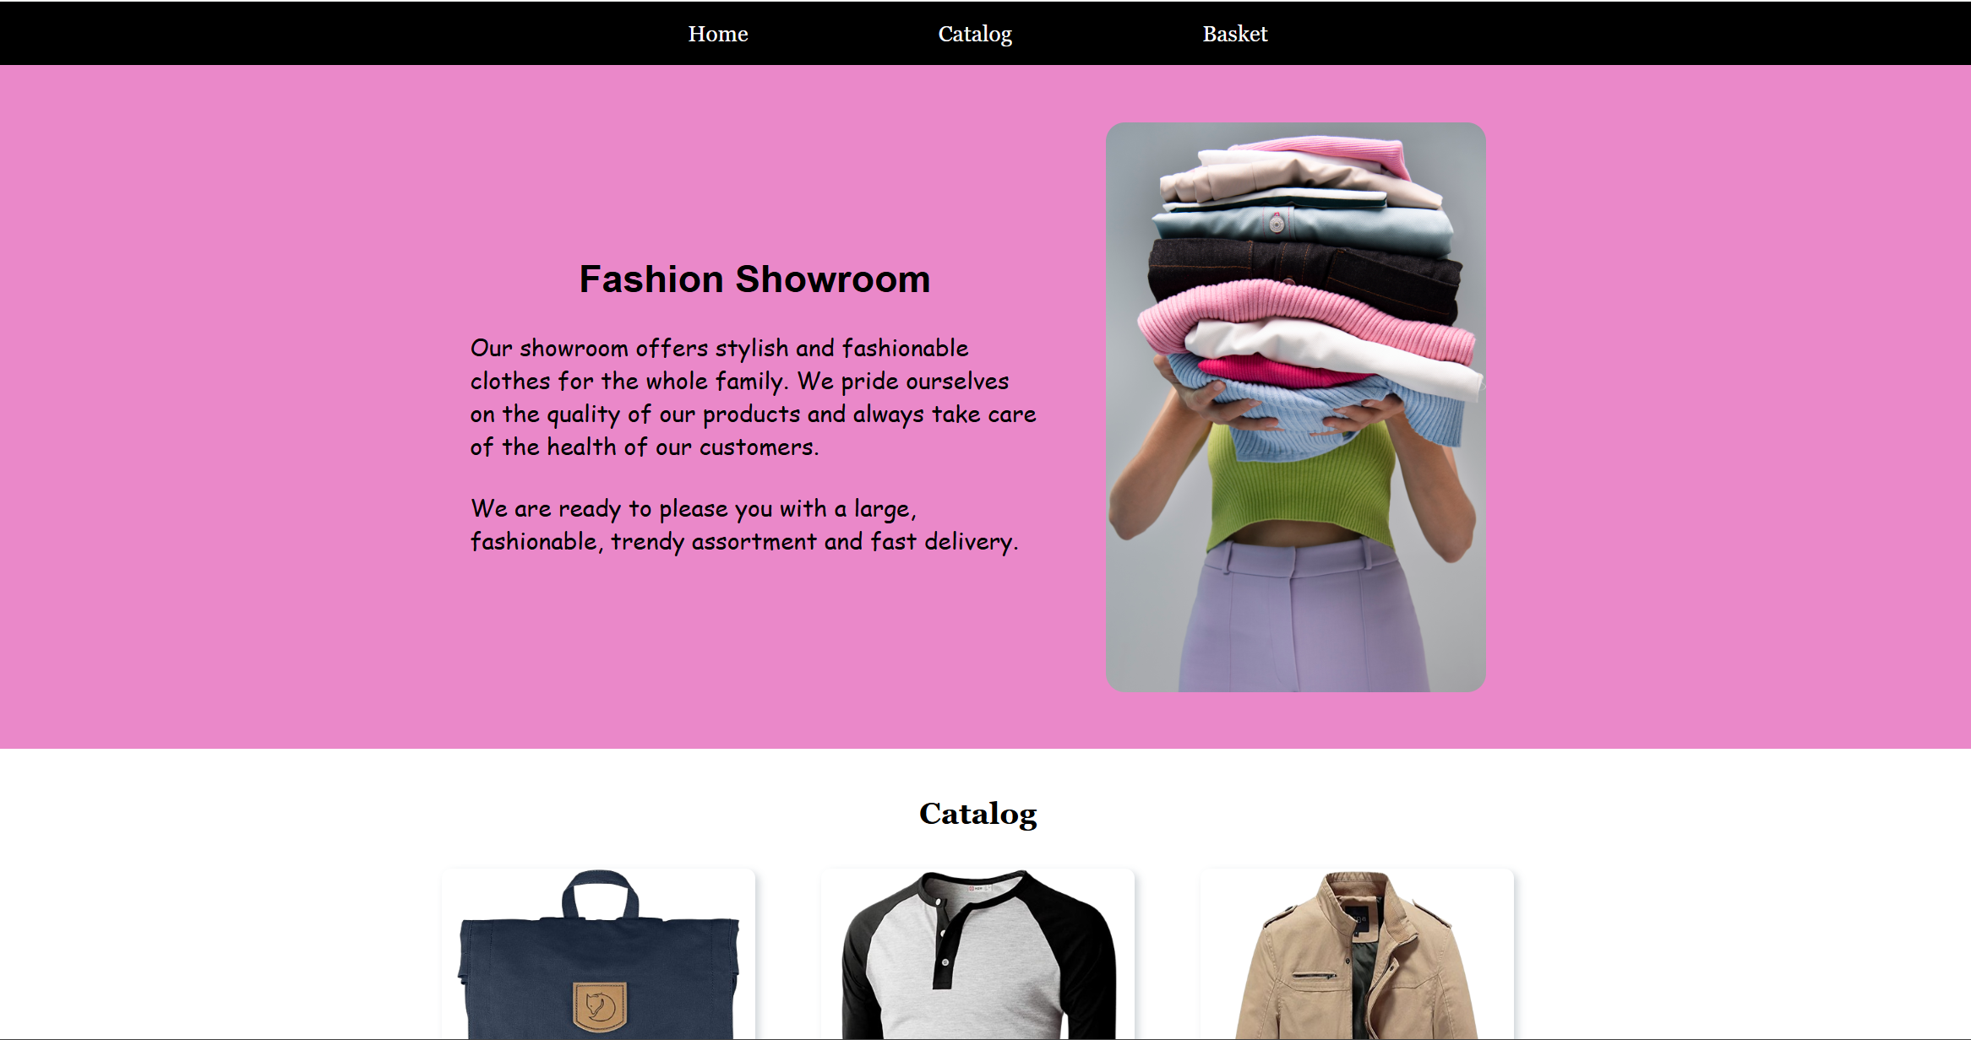
Рисунок 2 Главная страница (1 раздел)

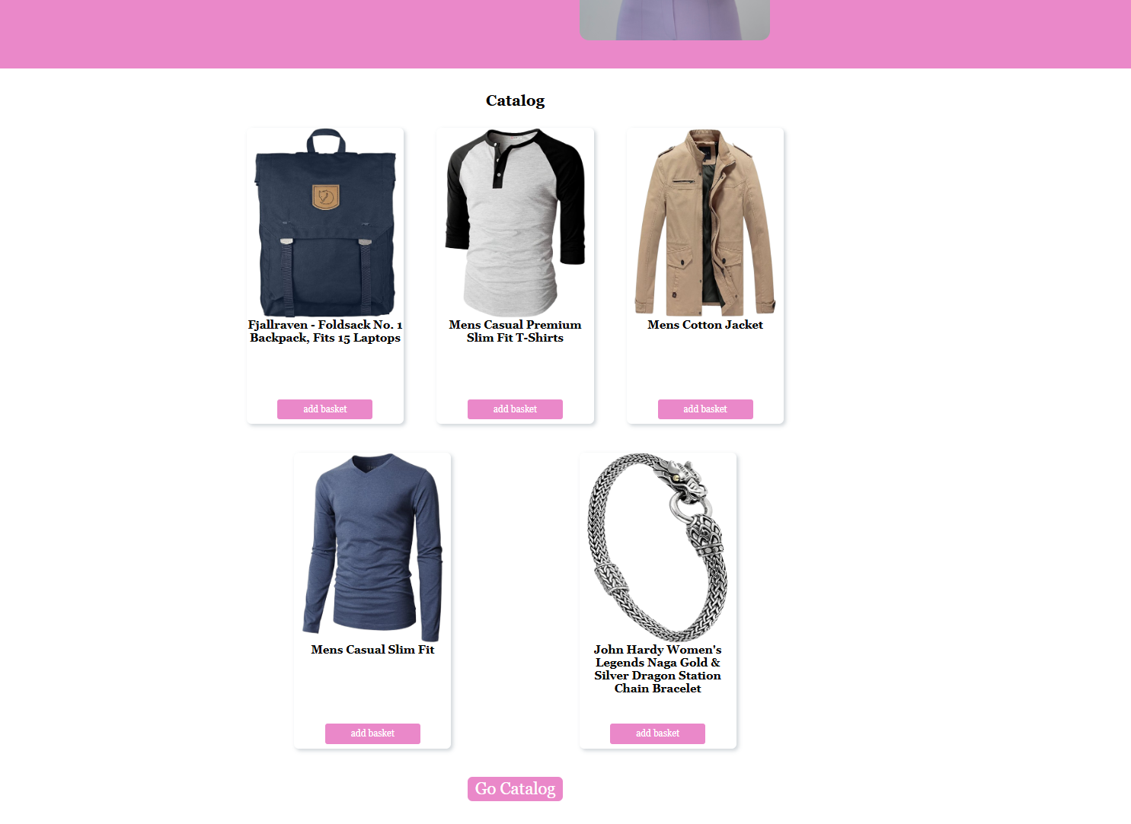
Рисунок 3 Главная страница (2 раздел)

Рисунок 4 Подвал сайта

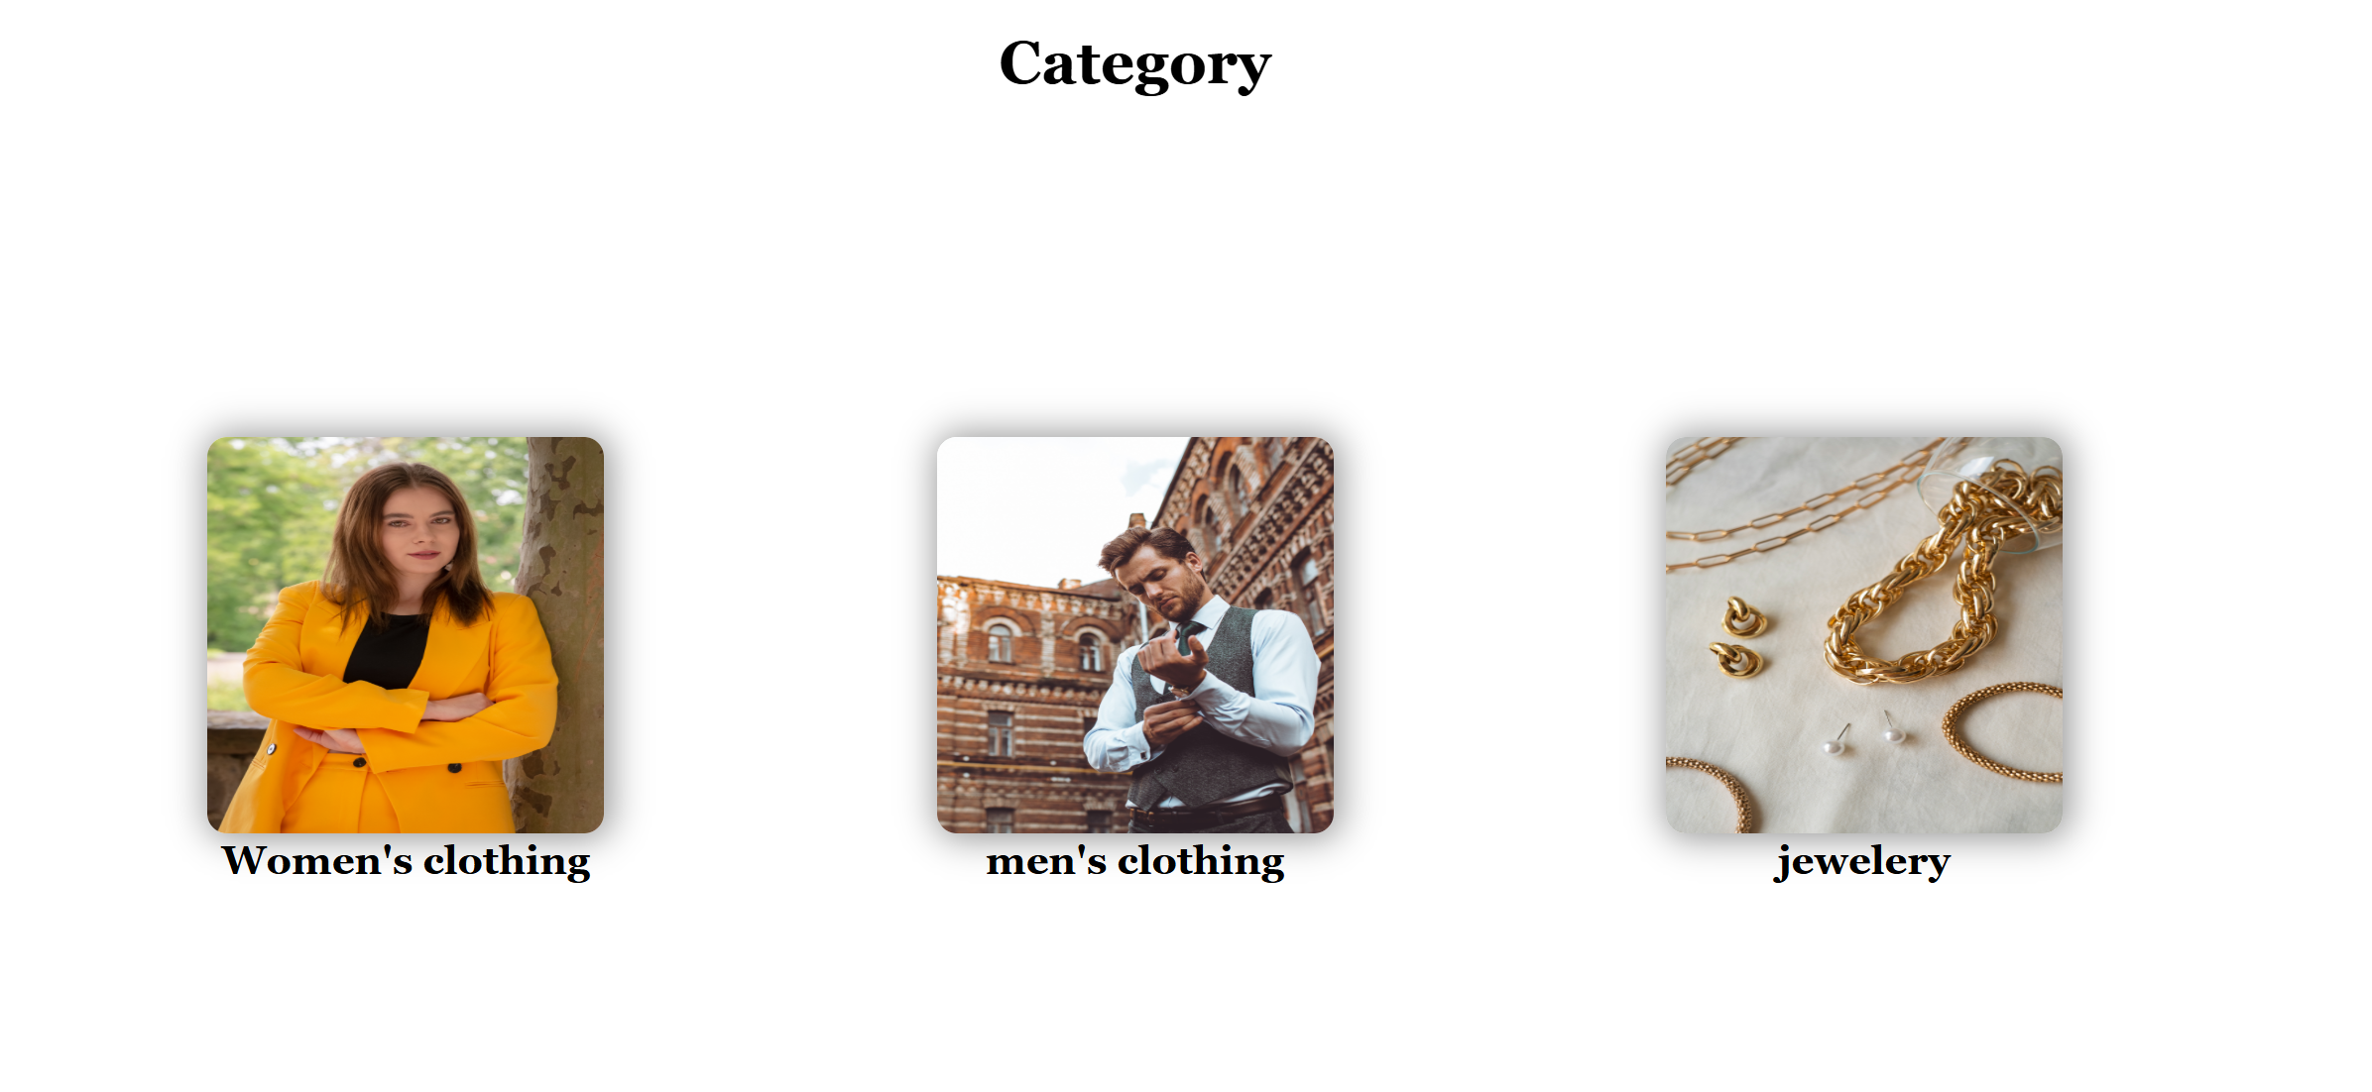
Рисунок 5 Каталог
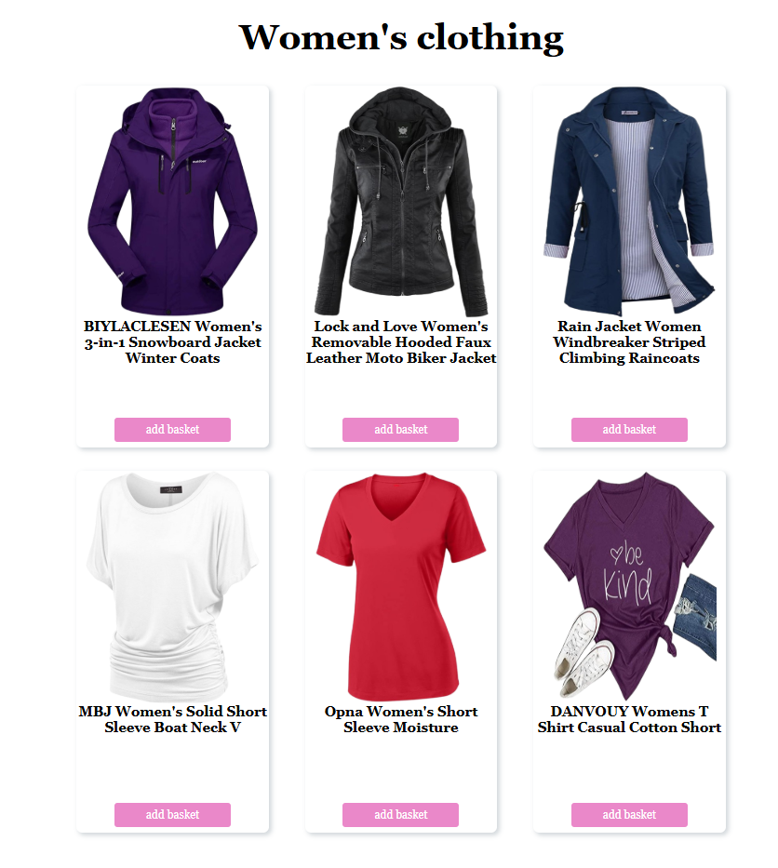
Рисунок 6 Выбор товара

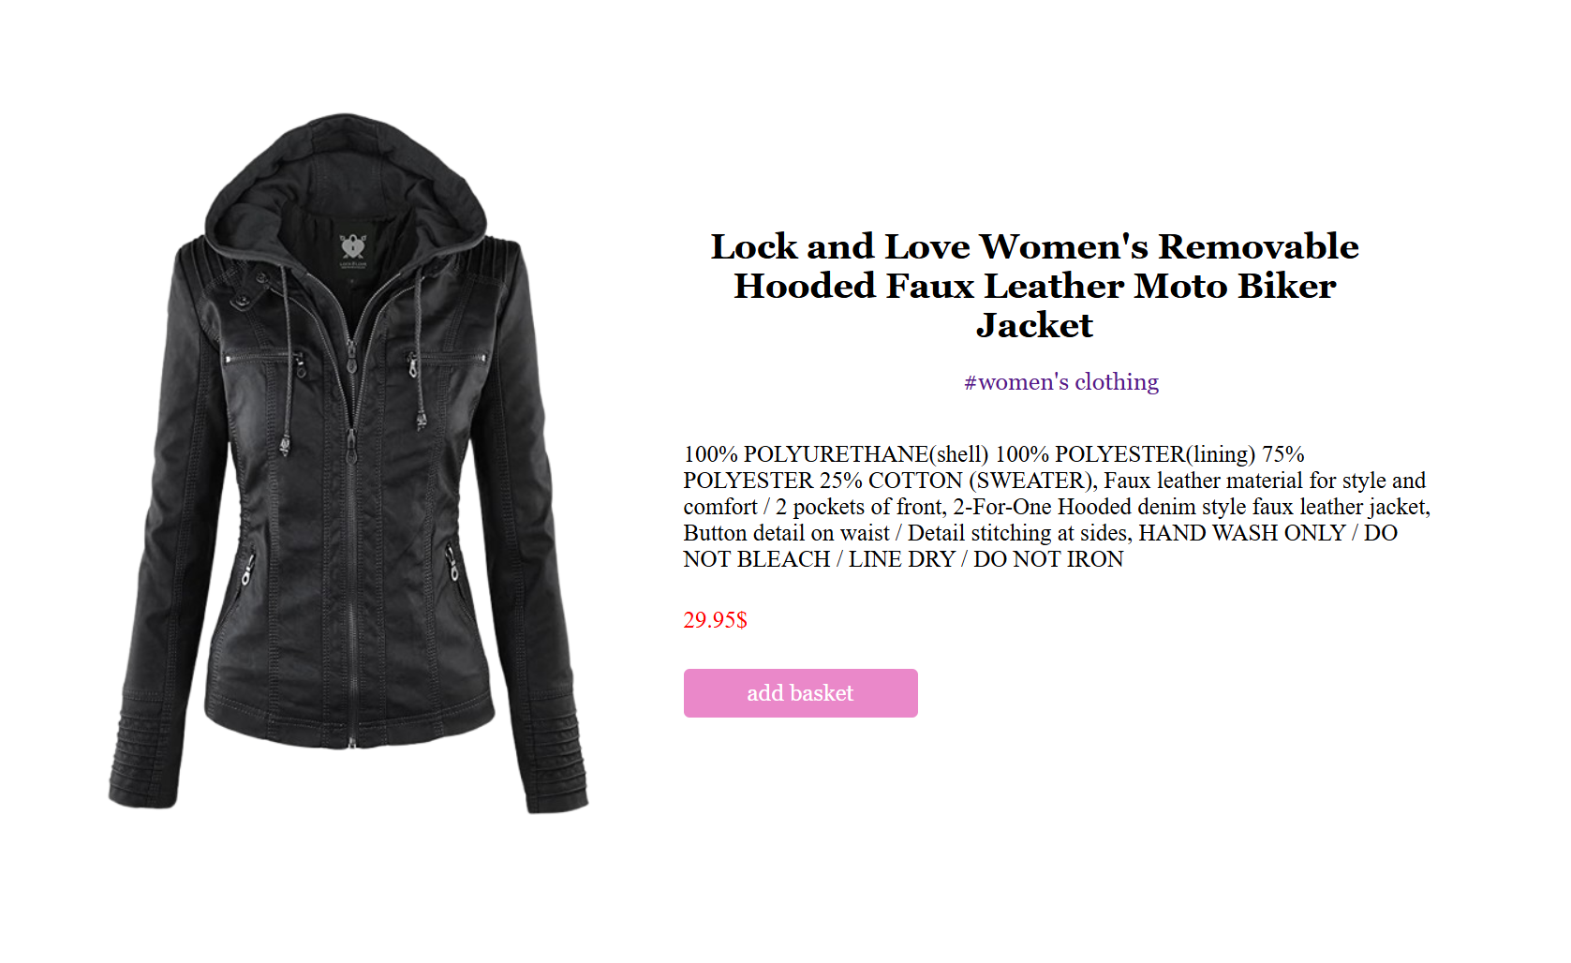

Рисунок 7 Карточка товара

Фрагменты кода
Backend:
index.js
// подключает библиотеку express npm i express
// чтобы использовать import , необходимо в package.json и указать type: module
// установка библеотеки npm i nodemon , чтобы автоматически перезапускать приложение при изменениях. Также в packege.json прописсываем "start": "nodemon index.js", сервер запускаем командой npm run start
// устновка библиотеки для отправки на почту заявки npm i nodemailer
import express from "express";
import * as ProductsController from "./Controller/ProductsController.js";
import cors from "cors";
import nodemailer from "nodemailer";

// создаем приложение express
const app = express();

app.use(cors());
app.use(express.json());
//получения продуктов
app.get("/products", ProductsController.getAllProducts);
// получение продуктов определенной категории
app.get("/categoryProducts/:params", ProductsController.getCategoryProducts);

//получение конкретного продукта
app.get("/product/:product", ProductsController.getProduct),

// отправка заявки на почту
app.post("/application", async (req, res) => {
try {
const transporter = nodemailer.createTransport({
host: "smtp.mail.ru",
port: 465,
secure: true,
auth: {
user: "xxxConiaxxx@mail.ru",
pass: "cWyQrYGCQ3D8Cm97tqjT",
},
});
const { firstName, surname, phone, email, summa, idProduct } = req.body;
console.log(firstName, phone, surname, email, summa, idProduct);
await transporter.sendMail({
from: "xxxConiaxxx@mail.ru",
to: "xxxConiaxxx@mail.ru",
subject: `заявка от ${email}`,
text: `Name: ${firstName} \n Surname: ${surname} \n Phone: ${phone} \n Email: ${email} \n ID of products: ${idProduct} \n Cost all products: ${summa}$`,
});
} catch (error) {
return res.status(500).send({
status: 500,
message: " error send",
});
}
});

app.listen(4444, (err) => {
if (err) {
console.log(err);
} else {
console.log("server started");
}
});

dirname.js:
import { dirname } from 'path';
import { fileURLToPath } from 'url';

const __dirname = dirname(fileURLToPath(import.meta.url));
export default __dirname;

ProductsController.js:
import fs from "fs";
import path from "path";
import { dirname } from "path";
import { fileURLToPath } from "url";

export const getAllProducts = async (req, res) => {
const __dirname = dirname(fileURLToPath(import.meta.url));

try {
const fileContent = await new Promise((resolve, reject) => {
return fs.readFile(path.join(__dirname + "/database.json"), { encoding: "utf8" }, (err, data) => {
if (err) {
return reject(err);
}
return resolve(data);
});
});
// console.log(fileContent);
res.send(fileContent);
} catch (error) {
console.log(error);
res.status(500).json({
message: "не удалось получить продукты",
});
}
};

export const getCategoryProducts = async (req, res) => {
const __dirname = dirname(fileURLToPath(import.meta.url));
const category = req.params.params;
const categoryProducts = [];

try {
const fileContent = await new Promise((resolve, reject) => {
return fs.readFile(path.join(__dirname + "/database.json"), { encoding: "utf8" }, (err, data) => {
if (err) {
return reject(err);
}

return resolve(data);
});
});
// console.log(category);

const data = JSON.parse(fileContent);
data.map((el) => {
if (el.category === category.toLowerCase()) {
categoryProducts.push(el);
}
});
// console.log(categoryProducts);

res.send(categoryProducts);
} catch (error) {
console.log(error);
res.status(500).json({
message: "не удалось получить продукты",
});
}
};
export const getProduct = async (req, res) => {
console.log(req.params.product);

try {
const __dirname = dirname(fileURLToPath(import.meta.url));
const product = req.params.product;

const fileContent = await new Promise((resolve, reject) => {
return fs.readFile(path.join(__dirname + "/database.json"), { encoding: "utf8" }, (err, data) => {
if (err) {
return reject(err);
}

return resolve(data);
});
});
// console.log(category);

const data = JSON.parse(fileContent);
data.map((el) => {
if (Number(el.id) === Number(product)) {
res.send(el);
}
});
// console.log(categoryProducts);
} catch (error) {
console.log(error);
res.status(500).json({
message: "не удалось получить продукты",
});
}
};

export const getBasketProducts = async (req, res) => {
const __dirname = dirname(fileURLToPath(import.meta.url));
const category = req.params.params;
const categoryProducts = [];

try {
const fileContent = await new Promise((resolve, reject) => {
return fs.readFile(path.join(__dirname + "/database.json"), { encoding: "utf8" }, (err, data) => {
if (err) {
return reject(err);
}

return resolve(data);
});
});
// console.log(category);

const data = JSON.parse(fileContent);
data.map((el) => {
if (el.category === category.toLowerCase()) {
categoryProducts.push(el);
}
});
// console.log(categoryProducts);

res.send(categoryProducts);
} catch (error) {
console.log(error);
res.status(500).json({
message: "не удалось получить продукты",
});
}
};

Frontend:
Index.js:

import ReactDOM from "react-dom/client";
import "./index.css";
import App from "./App";
import reportWebVitals from "./reportWebVitals";
import { Provider } from "react-redux";
import store from "./store/store";
import { BrowserRouter } from "react-router";

const root = ReactDOM.createRoot(document.getElementById("root"));
root.render(
<Provider store={store}>
<BrowserRouter>
<App />
</BrowserRouter>
</Provider>,
);

// If you want to start measuring performance in your app, pass a function
// to log results (for example: reportWebVitals(console.log))
// or send to an analytics endpoint. Learn more: https://bit.ly/CRA-vitals
reportWebVitals();

App.js:
// подключаем библиотеку axios
// подключаем react-redux и @reduxjs/toolkit
// подключаем react-router для перехода по страницам

import "./App.css";
import axios from "./axios";
import { useEffect, useState } from "react";
import { Routes, Route } from "react-router";
import Catalog from "./pages/catalog";
import Page404 from "./pages/page404";
import Home from "./pages/home";
import ProductPage from "./pages/poductPage";
import Basket from "./pages/basket";
import Category from "./pages/category";

function App() {
const [first, setfirst] = useState();
useEffect(() => {
axios.get("/products").then((resp) => {
const allData = resp.data;
setfirst(allData);
});
}, [setfirst]);

return (
<div className="App">
<Routes>
<Route path="/" element={<Home />} />
<Route path="/catalog" element={<Catalog />} />
<Route path="/catalog/:category" element={<Category />} />
<Route path="/catalog/:category/:product" element={<ProductPage />} />
<Route path="/basket" element={<Basket />} />

<Route path="*" element={<Page404 />} />
</Routes>
</div>
);
}

export default App;

axios.js:
import axios from "axios";

const instance = axios.create({
baseURL: 'http://localhost:4444'
})

export default instance;

home.js:
import { useSelector, useDispatch } from "react-redux";
import { fetchProducts } from "../store/productsSlice";
import { useEffect } from "react";
import { Link } from "react-router";
import Header from "../components/header";
import AboutHome from "../components/aboutHome";
import ProductCard from "../components/productCard";
import Footer from "../components/footer";

function Home() {
const { products } = useSelector((state) => state.data);
// console.log(products.items);
const dispatch = useDispatch();

useEffect(() => {
dispatch(fetchProducts());
}, [dispatch]);
return (
<>
<Header />
<AboutHome />
<h1 style={{ marginTop: "50px", textAlign: "center" }}>Catalog</h1>
<section className="CardBox center">
{products.items.length < 1
? ""
: products.items.map((card) => {
if (card.id < 6) {
return <ProductCard card={card} key={card.id}/>;
} else {
return "";
}
})}
</section>
<div className="center linkBox">
<Link className="linkBox_linkCatalog" to="/catalog">
Go Catalog
</Link>
</div>
<Footer />
</>
);
}

export default Home;

catalog.js:
import CategoryCatalog from "../components/categoryCatalog";
import Footer from "../components/footer";
import Header from "../components/header";

function Catalog() {
return (
<>
<Header />
<h1 className="titleCategory">Category</h1>
<CategoryCatalog />

<Footer />
</>
);
}

export default Catalog;

category.js:
import { useParams } from "react-router";
import axios from "../axios";
import { useEffect, useState } from "react";
import Header from "../components/header";
import ProductCard from "../components/productCard";
import Footer from "../components/footer";
function Category() {
const params = useParams();
const [data, setData] = useState();

// console.log(params);
useEffect(() => {
axios.get(`/categoryProducts/${params.category}`).then((resp) => {
const allData = resp.data;
setData(allData);
});
}, []);

return (
<>
<Header />
<h1 className="titleCategory">{params.category}</h1>
<section className="center categoryPage">
{!data
? ""
: data.map((card) => {
return <ProductCard card={card} key={card.id} />;
})}
</section>
<Footer />
</>
);
}

export default Category;

productPage.js:
import Footer from "../components/footer";
import Header from "../components/header";
import { useLocation } from "react-router";
import axios from "../axios";
import { useEffect, useState } from "react";
import { useDispatch } from "react-redux";
import { Link } from "react-router";
import { addBasket } from "../store/productsSlice";
function ProductPage() {
const location = useLocation();
const { id } = location.state;
// console.log(id);
const [data, setData] = useState();

useEffect(() => {
axios.get(`/product/${id}`).then((resp) => {
const allData = resp.data;
setData(allData);
});
}, []);

const dispatch = useDispatch();
const addToBassket = (e) => {
dispatch(addBasket({ e }));
};

return (
<>
<Header />
<section className="productPage center">
{data ? (
<>
<div>
<img className="productPage__img" src={data.image} />
</div>
<article className="productPage__text">
<h2 className="productPage__title">{data.title}</h2>
<Link to={`/catalog/${data.category}`} className="productPage__category">
#{data.category}
</Link>
<p className="productPage__description">{data.description}</p>
<p className="productPage__price">{data.price}$</p>
<button className="productPage__addButton" onClick={(e) => addToBassket(e.target.id)} id={data.id}>
add basket
</button>
</article>
</>
) : (
""
)}
</section>
<Footer />
</>
);
}

export default ProductPage;

basket.js:
import BasketCards from "../components/basketCards";
import Footer from "../components/footer";
import Header from "../components/header";

function Basket() {
return (
<>
<Header />
<h1 className="titleCategory">Basket</h1>
<section className="basket">
<BasketCards />
</section>
<section className="basket__footer">
<Footer />
</section>
</>
);
}

export default Basket;

aboutHome.js:
import PhotoAbout from "../image/front-view-woman-holding-clothes.jpg";
function AboutHome() {
return (
<section className="aboutHome center">
<article className="aboutHome__textBox">
<h1 className="aboutHome__textBox__title">Fashion Showroom</h1>
<p className="aboutHome__textBox__text">Our showroom offers stylish and fashionable clothes for the whole family. We pride ourselves on the quality of our products and always take care of the health of our customers.</p>
<p className="aboutHome__textBox__text">We are ready to please you with a large, fashionable, trendy assortment and fast delivery.</p>
</article>
<img className="aboutHome__textBox__img" src={PhotoAbout} alt="photo" />
</section>
);
}

export default AboutHome;

header.js:
import { Link } from "react-router";
function Header() {
return (
<section className="header center">
<article className="header__links">
<Link to="/" className="header__links__link">
Home
</Link>
<Link to="/catalog" className="header__links__link">
Catalog
</Link>

<Link to="/basket" className="header__links__link">
Basket
</Link>
</article>
</section>
);
}

export default Header;

productCard.js:
import { useDispatch } from "react-redux";
import { Link } from "react-router";
import { addBasket } from "../store/productsSlice";
function ProductCard({ card }) {
const dispatch = useDispatch();
const addToBassket = (e) => {
dispatch(addBasket({e}));
};
return (
<article className="card" key={card.id}>
<Link to={`/catalog/${card.category}/${card.title}`} className="card__link" state={{id: card.id}}>
<img className="card__img" src={card.image} alt="product" />
<h2 className="card__title">{card.title}</h2>
</Link>
<button className="card__addBasket" onClick={(e) => addToBassket(e.target.id)} id={card.id}>
add basket
</button>
</article>
);
}

export default ProductCard;

footer.js:
import { Link } from "react-router";
function Footer() {
return (
<section className="footer center">
<article className="center footer__contacts">
<a href="tel: #" className="footer__contacts_contact">
Phone: +7838383838
</a>
<a href="email: #" className="footer__contacts_contact">
Email: xxxConiaxxx@mail.ru
</a>
</article>
<article className="footer__socialMedia">
<Link to="http://instagram.com">
<svg xmlns="http://www.w3.org/2000/svg" height="50" width="50" viewBox="0 0 448 512">
<path
fill="#553bffff"
d="M224.3 141a115 115 0 1 0 -.6 230 115 115 0 1 0 .6-230zm-.6 40.4a74.6 74.6 0 1 1 .6 149.2 74.6 74.6 0 1 1 -.6-149.2zm93.4-45.1a26.8 26.8 0 1 1 53.6 0 26.8 26.8 0 1 1 -53.6 0zm129.7 27.2c-1.7-35.9-9.9-67.7-36.2-93.9-26.2-26.2-58-34.4-93.9-36.2-37-2.1-147.9-2.1-184.9 0-35.8 1.7-67.6 9.9-93.9 36.1s-34.4 58-36.2 93.9c-2.1 37-2.1 147.9 0 184.9 1.7 35.9 9.9 67.7 36.2 93.9s58 34.4 93.9 36.2c37 2.1 147.9 2.1 184.9 0 35.9-1.7 67.7-9.9 93.9-36.2 26.2-26.2 34.4-58 36.2-93.9 2.1-37 2.1-147.8 0-184.8zM399 388c-7.8 19.6-22.9 34.7-42.6 42.6-29.5 11.7-99.5 9-132.1 9s-102.7 2.6-132.1-9c-19.6-7.8-34.7-22.9-42.6-42.6-11.7-29.5-9-99.5-9-132.1s-2.6-102.7 9-132.1c7.8-19.6 22.9-34.7 42.6-42.6 29.5-11.7 99.5-9 132.1-9s102.7-2.6 132.1 9c19.6 7.8 34.7 22.9 42.6 42.6 11.7 29.5 9 99.5 9 132.1s2.7 102.7-9 132.1z"
/>
</svg>
</Link>
<Link to="http://twitter.com">
<svg xmlns="http://www.w3.org/2000/svg" height="50" width="50" viewBox="0 0 512 512">
<path
fill="#025af2"
d="M459.4 151.7c.3 4.5 .3 9.1 .3 13.6 0 138.7-105.6 298.6-298.6 298.6-59.5 0-114.7-17.2-161.1-47.1 8.4 1 16.6 1.3 25.3 1.3 49.1 0 94.2-16.6 130.3-44.8-46.1-1-84.8-31.2-98.1-72.8 6.5 1 13 1.6 19.8 1.6 9.4 0 18.8-1.3 27.6-3.6-48.1-9.7-84.1-52-84.1-103l0-1.3c14 7.8 30.2 12.7 47.4 13.3-28.3-18.8-46.8-51-46.8-87.4 0-19.5 5.2-37.4 14.3-53 51.7 63.7 129.3 105.3 216.4 109.8-1.6-7.8-2.6-15.9-2.6-24 0-57.8 46.8-104.9 104.9-104.9 30.2 0 57.5 12.7 76.7 33.1 23.7-4.5 46.5-13.3 66.6-25.3-7.8 24.4-24.4 44.8-46.1 57.8 21.1-2.3 41.6-8.1 60.4-16.2-14.3 20.8-32.2 39.3-52.6 54.3z"
/>
</svg>
</Link>
</article>
</section>
);
}

export default Footer;

categoryCatalog.js:
import { Link } from "react-router";
import forWomen from "../image/closeup-shot-beautiful-young-female-posing-outdoor.jpg";
import forMen from "../image/man-suit.jpg";
import Jewelery from "../image/luxurious-shiny-golden-chain.jpg";

function CategoryCatalog() {
return (
<section className="categoryCatalog ">
<article className="categoryCatalog__boxes">
<Link to={`/catalog/Women's clothing`}>
<img className="categoryCatalog__boxes_img" src={forWomen} alt="for women" />
<h2 className="categoryCatalog__boxes_title">Women's clothing</h2>
</Link>
</article>
<article className="categoryCatalog__boxes">
<Link to={`/catalog/men's clothing`}>
<img className="categoryCatalog__boxes_img" src={forMen} alt="for women" />
<h2 className="categoryCatalog__boxes_title">men's clothing</h2>
</Link>
</article>
<article className="categoryCatalog__boxes">
<Link to={`/catalog/jewelery`}>
<img className="categoryCatalog__boxes_img" src={Jewelery} alt="for women" />
<h2 className="categoryCatalog__boxes_title">jewelery</h2>
</Link>
</article>
</section>
);
}

export default CategoryCatalog;

basketCards.js:
import { useSelector, useDispatch } from "react-redux";
import { fetchProducts, getBasket, deleteBasket } from "../store/productsSlice";
import { useEffect } from "react";
import axios from "../axios";
import { Link } from "react-router";

function BasketCards() {
const { products } = useSelector((state) => state.data);
const dispatch = useDispatch();
let sum = 0;
useEffect(() => {
dispatch(fetchProducts());
dispatch(getBasket());
}, []);

try {
} catch (error) {}

const deleteProduct = (e) => {
const idProduct = e.parentNode.parentNode.id;
dispatch(deleteBasket({ idProduct }));
};

const sendFeedBack = (formData) => {
const name = formData.get("name");
const surname = formData.get("surname");
const phone = formData.get("phoneNumber");
const email = formData.get("email");

axios
.post("/application", {
firstName: name,
surname: surname,
phone: phone,
email: email,
summa: sum,
idProduct: products.basket,
})
.then(function (response) {
console.log(response);
})
.catch(function (error) {
console.log(error);
});

};

return (
<>
<section className="basket__cards">
{products.basket ? (
products.items ? (
products.items.map((item) => {
if (products.basket) {
if (products.basket.length > 0) {
return products.basket.split(",").map((idBasket) => {
if (Number(idBasket) === item.id) {
sum = sum + Number(item.price);
return (
<article className="basket__cards__card" id={item.id} key={item.id}>
<Link to={`/catalog/${item.category}/${item.title}`} state={{ id: item.id }} className="basket__cards__card_tabletStyle">
<div className="basket__cards__card_imgBox" style={{ backgroundImage: `url(${item.image})`, backgroundSize: "contain" }}></div>
</Link>

<article className="basket__cards__card__text">
<h3 className="basket__cards__card__text_title">{item.title}</h3>
<p className="basket__cards__card__text_price">{item.price}$</p>
<button className="basket__cards__card__text_deleteBnt" onClick={(e) => deleteProduct(e.target)}>
Delete
</button>
</article>
</article>
);
}
});
}
}
})
) : (
<p className="basket__cards__err">Error, refresh the page. If the error persists, please contact us by phone or e-mail to order. </p>
)
) : (
<p className="titleCategory">Basket empty</p>
)}
</section>
<article className="basket__cards__application">
<form className="basket__cards__application__form" action={sendFeedBack}>
<input type="text" className="basket__cards__application__form__input" name="name" placeholder="Input name" required></input>
<input type="text" className="basket__cards__application__form__input" name="surname" placeholder="Input surname" required></input>
<input type="text" className="basket__cards__application__form__input" name="phoneNumber" placeholder="Input number" required></input>
<input type="email" className="basket__cards__application__form__input" name="email" placeholder="Input email" required></input>
<p className="basket__cards__application__form__sum" name="price">
{sum}$
</p>
<button className="basket__cards__application__form__button">Send a request</button>
</form>
</article>
</>
);
}

export default BasketCards;

store.js:
import { configureStore } from "@reduxjs/toolkit";
import { productsReducer } from "./productsSlice";

const store = configureStore({
reducer: {
data: productsReducer,
},
});

export default store;

productsSlice.js:
import { createSlice, createAsyncThunk } from "@reduxjs/toolkit";
import axios from "../axios";

export const fetchProducts = createAsyncThunk("products/fetchPosts", async () => {
const { data } = await axios.get("/products");
return data;
});

const initialState = {
products: {
items: [],
basket: [],
status: "loading",
},
};

const prodictsSlice = createSlice({
name: "products",
initialState,
reducers: {
addBasket(state, action) {
try {
let dubl = false;
const masId = localStorage.getItem("basketFasion").split(',');

console.log(dubl);
if (masId) {
if (masId.length > 0) {
for (let i = 0; i < masId.length; i++) {
if (masId[i] === action.payload.e) {
dubl = true;
console.log("дубль");
continue;
}
}
if (dubl === false) {
localStorage.setItem("basketFasion", [localStorage.getItem("basketFasion"), action.payload.e]);
}
}
} else {
localStorage.setItem("basketFasion", action.payload.e);
}
} catch (error) {
console.log(error);
}
},
getBasket(state, action) {
state.products.basket = localStorage.getItem("basketFasion");
},
deleteBasket(state, action) {
// console.log(action.payload.idProduct);
let newBasket = [];
state.products.basket.split(",").map((index) => {
if (index !== action.payload.idProduct) {
newBasket.push(index);
}
});
localStorage.setItem("basketFasion", newBasket);
state.products.basket = localStorage.getItem("basketFasion");
},

},
extraReducers: (builder) => {
builder.addCase(fetchProducts.fulfilled, (state, action) => {
state.products.items = action.payload;
});
builder.addCase(fetchProducts.rejected, (state, action) => {
state.products.items = [];
state.products.status = "error";
});
},
});

export const productsReducer = prodictsSlice.reducer;
export const { addBasket, getBasket, deleteBasket } = prodictsSlice.actions;

App.css:
* {
text-decoration: none;
font-family: Georgia, "Times New Roman", Times, serif;
font-style: normal;
margin: 0;
padding: 0;
}

.center {
padding-left: calc(50% - 569px);
padding-right: calc(50% - 569px);
}

.header {
position: sticky;
top: 0;
background-color: black;
padding-top: 20px;
padding-bottom: 20px;
}
.header__links {
display: flex;
justify-content: center;
gap: 200px;
}
.header__links__link {
color: white;
font-family: Georgia, "Times New Roman", Times, serif;
font-size: clamp(20px, 16.31px + 0.31vw, 24px);
}

.aboutHome {
padding-top: 60px;
padding-bottom: 60px;
background-color: rgb(234, 136, 201);
display: flex;
align-items: center;
flex-wrap: wrap;
justify-content: space-around;
}
.aboutHome__textBox {
color: rgb(0, 0, 0);
display: flex;
flex-direction: column;
align-items: center;
max-width: 600px;
gap: 30px;
}
.aboutHome__textBox__title {
font-family: sans-serif;
font-size: 40px;
}
.aboutHome__textBox__text {
font-family: cursive;
font-size: 25px;
}
.aboutHome__textBox__img {
width: 400px;
border-radius: 20px;
}

.CardBox {
display: flex;
flex-wrap: wrap;
justify-content: space-around;
gap: 60px;
margin-top: 40px;
}

.card {
width: 330px;
min-height: 600px;
display: flex;
flex-direction: column;
align-items: center;
gap: 20px;
padding-bottom: 10px;
box-shadow: 4px 4px 8px 0px rgba(34, 60, 80, 0.2);
border-radius: 10px;
}
.card__link {
display: flex;
flex-direction: column;
align-content: center;
align-items: center;
}
.card__img {
width: 300px;
height: 400px;
}
.card__title {
color: black;
height: 150px;
text-align: center;
}
.card__addBasket {
background-color: rgb(234, 136, 201);
text-align: center;
color: white;
width: 100px;
border: none;
padding: 10px 10px;
bottom: 5px;
border-radius: 5px;
width: 200px;
font-size: larger;
cursor: pointer;
}

.linkBox {
display: flex;
justify-content: center;
margin-top: 60px;
}
.linkBox_linkCatalog {
font-size: 35px;
background-color: rgb(234, 136, 201);
color: white;
border-radius: 10px;
width: 200px;
height: 50px;
display: flex;
justify-content: center;
align-items: center;
}

.footer {
display: table-row;
display: flex;
justify-content: space-around;
padding-top: 20px;
padding-bottom: 20px;
margin-top: 60px;
background-color: rgb(234, 136, 201);
min-height: 77.2px;
align-items: center;
}
.footer__contacts {
display: flex;
flex-direction: column;
gap: 10px;
}
.footer__contacts_contact {
color: black;
font-size: 20px;
max-width: 260px;
}
.footer__socialMedia {
display: flex;
display: flex;
gap: 40px;
}

.titleCategory {
margin-top: 40px;
text-align: center;
font-size: 60px;
margin-bottom: 50px;
}

.categoryCatalog {
display: flex;
justify-content: space-evenly;
align-items: center;
}
.categoryCatalog__boxes_img {
width: 400px;
height: 400px;
border-radius: 20px;
box-shadow: 3px 1px 35px 5px rgba(0, 0, 0, 0.4);
}
.categoryCatalog__boxes_title {
font-size: 40px;
text-align: center;
color: black;
}

.categoryPage {
display: flex;
gap: 40px;
justify-content: space-around;
flex-wrap: wrap;
}

.basket {
min-height: 66.13vh;
display: flex;
padding-right: 100px;
padding-left: 100px;
justify-content: space-evenly;
padding-bottom: 20px;
}
.basket__cards {
display: flex;
flex-direction: column;
gap: 15px;
}
.basket__cards__err {
width: 400px;
font-size: 20px;
}
.basket__cards__card {
padding-bottom: 20px;
padding-top: 20px;
padding-left: 20px;
display: flex;
width: 700px;
height: 300px;
box-shadow: 3px 1px 11px 5px rgba(0, 0, 0, 0.2);
}
.basket__cards__card_imgBox {
min-width: 300px;
max-width: 300px;
height: 300px;
background-repeat: no-repeat;
box-sizing: border-box;
}
.basket__cards__card__text {
margin-top: 30px;
margin-left: 50px;
}
.basket__cards__card__text_title {
font-size: 25px;
}
.basket__cards__card__text_price {
margin-top: 20px;
font-size: 20px;
font-family: "Times New Roman", Times, serif;
}
.basket__cards__card__text_deleteBnt {
margin-top: 80px;
font-size: 15px;
width: 60px;
height: 40px;
background-color: black;
border: none;
border-radius: 10px;
color: white;
}
.basket .basket__cards__application {
box-shadow: 3px 1px 11px 5px rgba(0, 0, 0, 0.2);
width: 400px;
height: -moz-fit-content;
height: fit-content;
padding-bottom: 50px;
background-color: rgb(234, 136, 201);
}
.basket .basket__cards__application__form {
margin-top: 60px;
display: flex;
flex-direction: column;
align-items: center;
gap: 20px;
}
.basket .basket__cards__application__form__input {
border: none;
width: 300px;
height: 30px;
text-align: center;
border-radius: 10px;
}
.basket .basket__cards__application__form__sum {
background-color: white;
padding: 10px 20px;
border-radius: 5px;
color: red;
}
.basket .basket__cards__application__form__button {
width: 150px;
height: 40px;
border: 3px solid white;
color: rgb(220, 79, 213);
font-size: 15px;
}
.basket__footer {
margin-top: -64px;
bottom: 0;
width: 100%;
}

.productPage {
display: flex;
flex-direction: row;
gap: 80px;
}
.productPage__text {
padding-top: 100px;
display: flex;
flex-direction: column;
}
.productPage__title {
max-width: 600px;
text-align: center;
font-size: 30px;
}
.productPage__category {
margin-top: 20px;
text-align: center;
font-size: 20px;
}
.productPage__description {
margin-top: 40px;
font-size: 20px;
font-family: "Times New Roman", Times, serif;
}
.productPage__price {
margin-top: 30px;
font-size: 20px;
font-family: "Times New Roman", Times, serif;
color: red;
}
.productPage__addButton {
margin-top: 30px;
background-color: rgb(234, 136, 201);
text-align: center;
color: white;
width: 100px;
border: none;
padding: 10px 10px;
bottom: 5px;
border-radius: 5px;
width: 200px;
font-size: larger;
cursor: pointer;
}

@media (max-width: 1980px) {
.categoryCatalog {
min-height: 679.5px;
}
.categoryPage {
min-height: 679.5px;
}
.productPage {
padding-top: 150px;
min-height: 687.59px;
}
.basket {
min-height: 723.55px;
}
}
@media (max-width: 2560px) {
.categoryCatalog {
min-height: 1037.1px;
}
.categoryPage {
min-height: 1037.1px;
}
.productPage {
padding-top: 150px;
min-height: 1037.1px;
min-height: 1045.1px;
}
.basket {
min-height: 1045.1px;
min-height: 1081.1px;
}
}
@media (max-width: 1440px) {
.categoryCatalog {
min-height: 497.1px;
}
.categoryPage {
min-height: 497.1px;
}
.productPage {
padding-top: 88px;
min-height: 497.1px;
}
.basket {
min-height: 540.1px;
}
}
@media (max-width: 1400px) {
.aboutHome {
gap: 20px;
}
.categoryCatalog {
display: flex;
flex-direction: column;
gap: 30px;
}
.productPage {
display: flex;
flex-direction: column;
align-items: center;
gap: 0;
}
.productPage__text {
padding-top: 30px;
display: flex;
flex-direction: column;
align-items: center;
}
.productPage__description {
max-width: 600px;
}
.basket {
display: flex;
flex-direction: column;
gap: 40px;
align-items: center;
}
.basket__cards__card {
display: flex;
flex-direction: column;
max-width: 600px;
min-height: -moz-fit-content;
min-height: fit-content;
}
.basket__cards__card_imgBox {
display: flex;
align-items: center;
justify-content: center;
background-position: center;
}
.basket__cards__card__text {
margin-left: 0px;
text-align: center;
}
.basket__cards__card_tabletStyle {
display: flex;
justify-content: center;
}
}
@media (max-width: 660px) {
.header__links {
justify-content: space-evenly;
gap: 0;
flex-wrap: wrap;
}
.aboutHome {
padding-left: 20px;
padding-right: 20px;
justify-content: center;
}
.productPage__description {
text-align: center;
max-width: 300px;
}
.productPage__img {
width: 400px;
}
.basket {
padding-left: 0;
padding-right: 0;
}
.basket__cards {
align-items: center;
padding-left: 10px;
padding-right: 10px;
}
.basket__cards__card {
max-width: 400px;
padding-left: 0;
}
.basket__cards__card__text_deleteBnt {
margin-top: 20px;
}
.footer__socialMedia {
gap: 10px;
}
}/*# sourceMappingURL=App.css.map */

